Жил на свете бедный сирота, мальчик по имени Андерс. Негде было ему голову приклонить, нечего есть, некуда руки приложить; надумал он отправиться по белу свету, какое ни на есть дело себе приискать.
Вот бредет Андерс бором дремучим, навстречу ему — незнакомый человек. Спрашивает он Андерса:
— Малый, а малый, куда идешь?
— Да вот,- отвечает Андерс, — брожу по белу свету; ищу, не подвернется ли служба какая.
— Ступай ко мне в работники, — говорит человек, — мне такой мальчишка, как ты, позарез нужен. Плату тебе положу хорошую: за первый год службы — мешок далеров, за другой год — два мешка, а за третий — целых три. Потому как служить придется ровно три года. Гляди только слушайся меня во всем, даже если что чудным покажется. Бояться тебе нечего. Никакой беды с тобой не случится, покуда из воли моей не выйдешь.
На том дело и сладилось. Нанялся Андерс на службу и пошел за хозяином к нему домой.
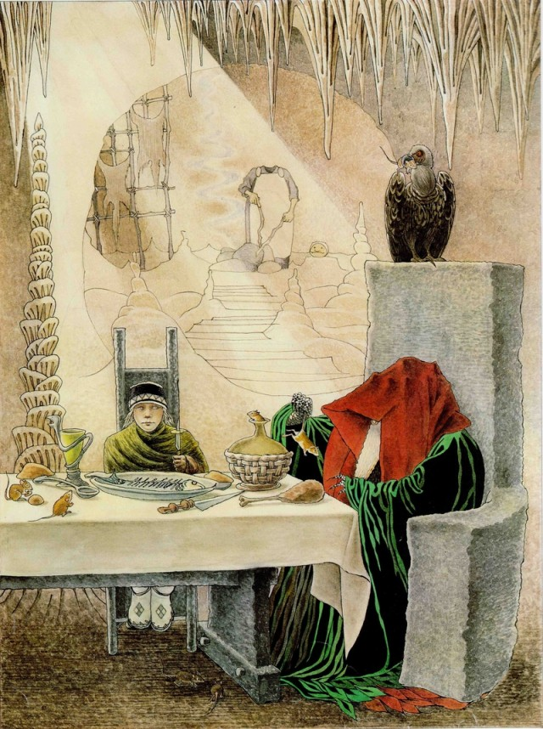
Диковинное то жилье скрыто было близ озера, в горе посреди дремучего бора. Кругом ни живой души, тишь да безлюдье.
Люди и звери, птицы и рыбы в те края носа не казали. Хочешь знать почему? Хозяин Андерса был страшный колдун, и властвовал он над всей округой.
Сколько за ним темных дел водилось — не счесть. Человек ли, зверь ли — колдуну все одно было, никого он не щадил. Сказывают, родную дочку не пожалел, спрятал от людей на дне морском. Злодействовал колдун нещадно: кого до смерти губил, кого долгами душил, кого в плен брал.
В подземных его зверинцах каких только зверей, птиц и рыб не томилось! Кормил их колдун в три года раз, а уж измывался над ними вволю.
Поначалу приставил колдун Андерса лесных зверей кормить.
Подивился мальчик, какие они все — волки и медведи, олени и зайцы — тощие да понурые. Накормил он их досыта. Хоть и много было зверей (диковинные зверинцы на целую милю под землей растянулись), Андерс в один день с работой управился.
Похвалил его колдун:
— Молодец!
А на другой день говорит мальчику:
— Нынче на надо зверей кормить. Корм им не всякий день, а раз в три года перепадает. Поди поиграй в лесу; как нужен будешь, покличу тебя.
И стал вдруг колдун непонятные слова бормотать:
Снур-ре! Снур-ре! Снур-ре — випс! Зайцем, малый, обернись.
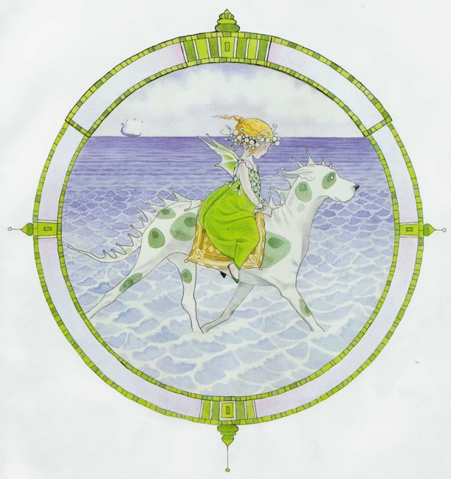
Обернулся Андерс зайцем и скок-поскок в лес. И пошла в лесу потеха: охотники стреляют, собаки лают! Ведь в лесу, кроме как на зайца, и охотиться было не на кого, никакого зверя больше не осталось: колдун кого сгубил, кого в подземные зверинцы загнал.
Обрадовались охотники, что хоть заяц в лесу объявился, да все разом за ним и припустили. Сгодились зайцу быстрые ноги! Пришлось ему и от охотников, и от собак побегать. Беспокойная пошла у зайца жизнь!
Но как ни гонялись за ним собаки, как ни стреляли в него охотники — все попусту. Оставался заяц цел-невредим и убегал от охотников все дальше в лес. Понял наконец заяц: псам за ним не угнаться, охотникам его не подстрелить. Успокоился. По душе ему даже пришлось собак да охотников дразнить.
Бегал Андерс, прыгал зайцем целый год, а как настало время, кликнул колдун его домой. И опять пробормотал колдун непонятные слова:
Снур-ре! Снур-ре! Снур-ре — випс! Человеком обернись!
Обернулся заяц человеком.
— Ну как, доволен службой? — спрашивает колдун. — По душе тебе зайцем бегать?
— Да, служба хороша,- отвечает мальчик.- Прежде я так резво не бегал.
Показал колдун Андерсу мешок далеров, что мальчик заработал, и согласился тот служить еще год.
Приставил теперь колдун Андерса лесных птиц кормить.
Каких только птиц у него в неволе не томилось: и орлы, и ласточки, и кукушки, и вороны. И тоже все были облезлые да понурые. Приворожил их колдун и согнал в клетки.
Растянулись те клетки на целую милю под землей.
Накормил Андерс и птиц досыта. Управился он и с этой работой за один день. Похвалил его колдун:
— Молодец!
А на другой день говорит мальчику:
— Нынче не надо птиц кормить. Корм им не всякий день, а раз в три года перепадает. Поди поиграй в лесу; как нужен будешь, покличу тебя.
И стал вдруг колдун непонятные слова бормотать:
Снур-ре! Снур-ре! Снур-ре — випс! Вороном, малый, обернись.
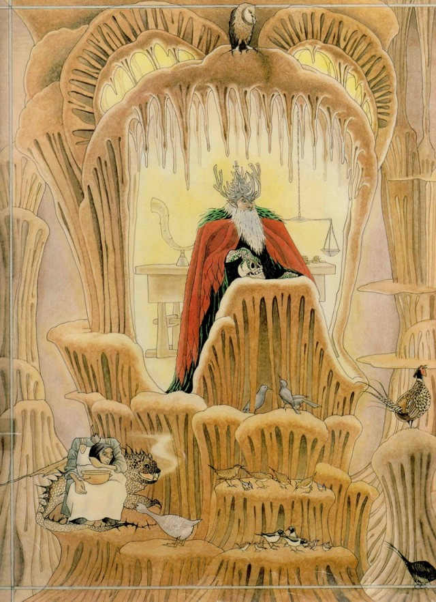
Обернулся Андерс вороном, взмыл ввысь. «До чего хорошо!- подумал он.- Летать вороном куда привольней, чем бегать зайцем; и собакам до меня не добраться. То-то потеха на них сверху глядеть!»
Но покоя ему и в небе не было. Снова поднялась в лесу суматоха: охотники стреляют, собаки лают. Ведь в лесу, кроме как на ворона, и охотиться было не на кого, никаких птиц больше не осталось: колдун кого сгубил, кого в подземные клетки загнал. Потому-то и палили по ворону охотники.
Испугался было ворон: того и гляди, подстрелят. Но скоро приметил, что пуля его не берет. И стал себе летать без опаски.
Летал он, парил вороном целый год, а как настало время, крикнул его колдун домой. И опять пробормотал колдун непонятные слова:
Снур-ре! Снур-ре! Снур-ре — випс! Человеком обернись!
Обернулся ворон человеком.
— Ну как, доволен службой? — спрашивает колдун.- По душе тебе вороном летать?
— Да, служба хороша! — отвечает мальчик.- Не доводилось мне прежде в поднебесье летать.
Показал колдун Андерсу два мешка далеров, что он в тот год заработал. Стояли они рядом с тем, прошлогодним. И согласился мальчик служить еще год.
Приставил теперь колдун Андерса рыб кормить.
Каких только рыб у него в неволе не томилось: и акулы, и лососи, и сельдь, и треска! И тоже все костлявые да понурые. Приворожил их колдун и собрал в свои пруды и садки. Растянулись те пруды и садки на целую милю под землей.
Накормил мальчик и рыб досыта.
Управился он и с новой работой за один день, а утром следующего дня опять пробормотал колдун непонятные слова:
Снур-ре! Снур-ре! Снур-ре — випс! Рыбкой, малый, обернись!
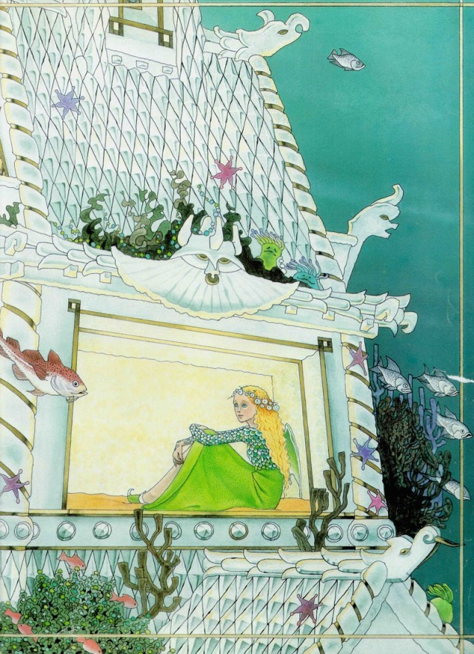
Обернулся Андерс рыбкой — и плюх в речку! Плещете в воде мальчик, весело ему: то на дно нырнет, то наверх всплывет.
Плыл он, плыл, все дальше и дальше. А потом вынесла его речка прямо в море.
Видит Андерс — на дне морском хрустальный замок стоит.
Заглянул в окошко, заглянул в другое: горницы и зал будто зеркало блестят. Убранство в замке богатое. Столы, лавки, поставцы из китовой кости сделаны, золотом оправлены да жемчугом выложены. Полы мягкими коврами устланы, а на коврах пуховые подушки раскиданы. Яр кие — будто радуга! То тут, то там диковинные деревья с затейливыми цветами растут. Из улиткиного домика фонтам бьет, струйки водяные вниз падают, о прозрачные раковины ударяются. И всюду звучит дивная музыка!
Но краше всего была в том замке сама молодая хозяйка! Бродит она по хрустальным палатам грустная-прегрустная. Не радуют ее, видно, диковины вокруг; в хрустальные стены, что как зеркало блестят, даже не поглядится, красой своей не полюбуется.
«Красавицы такой на всем белом свете не сыскать», — подумал Андерс.
Плавает он вокруг замка, в окошки заглядывает, а самого тоска одолевает:
«Превратиться бы мне из жалкой немой рыбешки снова в человека! Вспомнить бы те слова, что говорит колдун, когда ворожит!»
Плавал Андерс, нырял, думал да вспоминал, покуда его не осенило:
Снур-ре! Снур-ре! Снур-ре — випс! Человеком обернись!
Едва произнес он эти слова, как снова человеком обернулся, стоит на морском дне.
Спешит Андерс тут в хрустальный замок, подходит к молодой красавице и заговаривает с нею. Испугалась она до смерти! А как услыхала его ласковые речи, как узнала, почему очутился он здесь, так и отлегло у красавицы Хельги от сердца. И рада она радешенька, что больше не одна на дне морском, что с ней вместе пригожий молодец. Андерс-то и оглянуться не успел, как взрослым парнем стал.
Бегут, летят дни в радости да в веселье. И совсем было запамятовал Андерс, что скоро надобно ему к колдуну воротиться.
Напомнила ему об этом однажды красавица Хельга:
— Скоро кликнет тебя колдун обратно домой; хочешь не хочешь, а придется возвращаться: ты в его воле. Только прежде надо тебе снова рыбье обличье принять, а не то живым на сушу не выберешься. Настала пора — должна я тебе открыться. Я — дочка того самого колдуна, которому ты служишь. Хоть и отец он мне, но, честно скажу, злодей беспощадный! Скольких людей сгубил — одна я знаю. И заточил он меня в хрустальный замок, чтоб некому было за людей, за зверей, птиц и рыб заступаться.
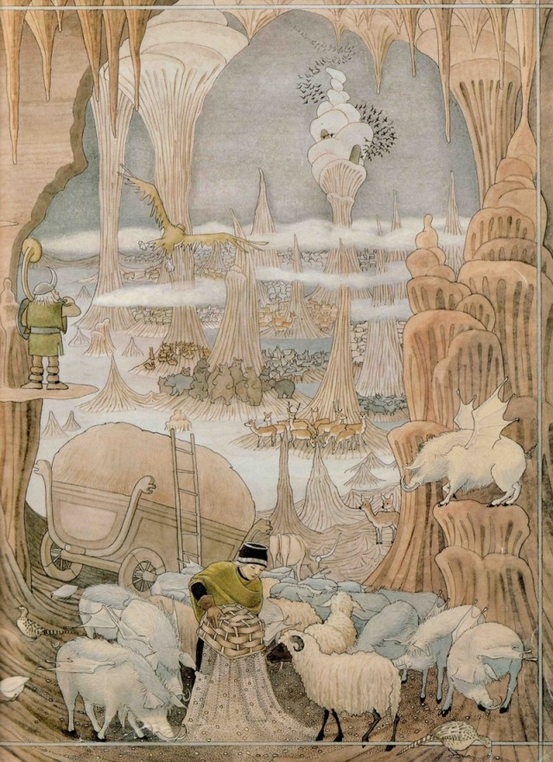
Подивился Андерс, что у злого колдуна такая дочка, добрая да красивая. А она и говорит:
— Знаю я средство, как от колдуна избавиться, всех из неволи вызволить. Слушай меня и запоминай хорошенько все, что я скажу тебе. Короли всех окрестных земель задолжали колдуну. О простом люде и говорить нечего, он и вовсе из кабалы у колдуна не выходит. Нынче настала пора королю одного ближнего королевства свой долг колдуну платить. Не уплатит в срок — жизни лишится. А платить ему нечем, точно знаю.
Ты сделай вот что: откажись от службы. Три года ты отслужил и волен теперь от колдуна уйти. Забирай шесть мешков далеров, что за эти годы заработал, ступай в то самое королевство и наймись на службу к тамошнему королю. А как приметишь, что король затужил, значит, настал ему срок долг колдуну платить. Тогда и скажи королю: знаю, мол, какое горе тебя гложет, могу, дескать, выручить, дать денег в долг. А королю и нужно ровнехонько шесть мешков далеров. Но дашь ты деньги королю взаймы с уговором: как пойдет он к колдуну, пусть возьмет тебя с собой, выдаст за шута королевского и позволит тебе впереди себя бежать. А у колдуна будешь вытворять все что вздумается: проказничать, стекла бить. Разгневается тогда батюшка мой, колдун, и призовет короля к ответу за твои шутовские проделки. Придется королю, хоть и заплатит он свой долг, либо три загадки отгадать, либо жизни лишиться.
Сперва спросит у него мой батюшка-колдун:
— Где моя дочка?
А ты стой рядом с королем и отвечай:
— На дне морском! Тогда он спросит:
— А признаешь ты мою дочку?
— Как не признать! — ответишь ты. Пройдут мимо тебя девушки гурьбой — все на одно лицо, волос в волос, голос в голос. Самому тебе меня нипочем среди них не признать. Тогда я подам тебе знак, как стану мимо проходить. Ты хватай меня тогда за руку и держи крепко, не выпускай. Вот и отгадаешь первую загадку колдуна.
А потом спросит колдун:
— Где мое сердце? Выходи вперед и отвечай:
— В рыбьем брюхе!
— А признаешь ты ту рыбу?
— Как не признать! — ответишь ты. Проплывет тут мимо тебя стая рыб — все одна в одну. Самому тебе нипочем ту, что надо, не признать. Но я уж буду держаться поблизости и толкну тебя, когда та рыба мимо поплывет. Хватай сразу рыбу да вспори ей брюхо ножом. Тут колдуну и конец! А мы с тобой никогда больше не расстанемся.
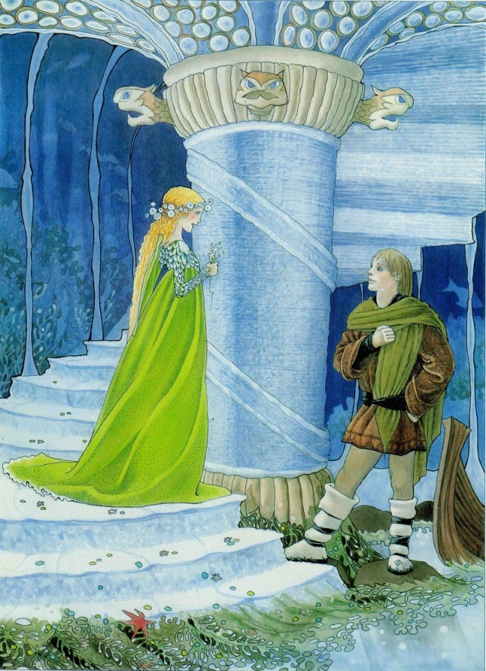
Выслушал Анд ере советы Хельги и обещал ей все исполнить в точности. А как пришло время ему назад плыть, стал он вспоминать те слова, что говаривал, бывало, колдун, когда ворожил. Хельга тех слов не знала, а Андерс их, видно, начисто позабыл.
Бродил он день-деньской, думал-думал — никак вспомнить не может! И ночью ему не спалось, все думал да вспоминал; чуть забылся Андерс на рассвете, его и осенило:
Снур-ре! Снур-ре! Снур-ре — випс!
Рыбкой, малый, обернись!
Едва произнес Андерс слова — обернулся рыбкой и — плюх в воду! Кликнул тут колдун Андерса, переплыл тот одним махом море и речку и вот уж у берега ныряет.
А на берегу колдун стоит и свои непонятные слова бормочет:
Снур-ре! Снур-ре! Снур-ре — випс! Человеком обернись!
Обернулась рыбка человеком.
— Ну как, доволен службой? — спрашивает колдун. — По душе тебе рыбкой плавать?
— Еще бы не доволен, — отвечает Андерс. — Лучше службы на всем свете не сыщешь!
И сказать по правде — душой он не покривил. Полюбилась ему красавица Хельга, по сердцу пришлась жизнь на дне морском.
Показал колдун Андерсу три мешка далеров, что он в тот год заработал. Стояли те мешки рядом с тремя прежними и было теперь у парня всего шесть мешков золота.
— Может, послужишь еще год? — спрашивает колдун.- Заработаешь еще шесть мешков далеров в придачу. Всего будет у тебя двенадцать. Такое богатство на дороге не валяется!
— Нет! — отвечает Андерс. — С меня и этих денег хватит. Хочу по другим землям побродить, у других людей послужить, их обычаи поглядеть, ума-разума набраться. Может, когда-то вернусь к тебе назад.
— Приходи, коли вздумаешь! — говорит колдун. — Ты верно служил мне три года, как уговорились. А удержать тебя не в моей воле!
Взял парень свои шесть мешков далеров и пустился в дорогу, в то самое ближнее королевство, о котором толковала его невеста Хельга.
Зарыл он золото в надежном месте, неподалеку от королевского двора, пошел к королю и попросился на службу. Наняли его конюхом, королевских лошадей холить да чистить.
Вскоре приметил Андерс: затужил-загоревал король. Гложет короля горе, гневается он на всех и про веселье забыл.
Приходит однажды король в конюшню, конюх ему и говорит:
— Дозвольте, ваше величество, спросить, от чего печалитесь? Почему гневаетесь и про веселье забыли?
— Что проку толковать попусту,- отвечает король,- все равно ты от меня беду не отведешь.
— Как знать! — говорит конюх. — Может, мне и ведомо, какое горе сердце ваше королевское гложет. Может статься, помогу я вам.
Обрадовался король несказанно и стал конюха расспрашивать: что ему делать да как быть.
— Дам я вам, ваше величество, шесть мешков далеров долг ваш колдуну уплатить, да только с уговором: возьмите меня с собой, как пойдете долг платить. А я выряжусь посмешнее, прикинусь королевским шутом и впереди побегу.
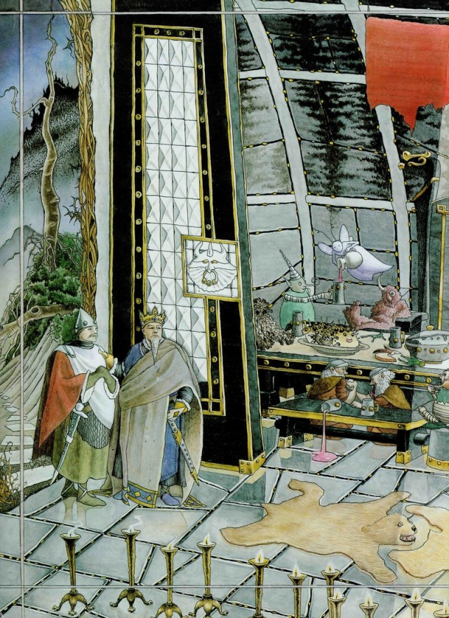
Набедокурю я там, напроказничаю. Только вы, ваше величество, не опасайтесь. Беды от того не случится.
— Быть по-твоему! — весело сказал король.- А теперь самое время в путь.
Пришли они к горе в лесу, а там прежнего жилья колдуна как не бывало. Зато вырос на взгорье хрустальный замок, которого Андерс раньше и не видывал.
Но знал он про хитрости колдуна и вовсе не удивился бы, исчезни неожиданно хрустальный замок, как неожиданно он и появился по велению колдуна.
Подошли они к замку поближе.
Прикинулся Андерс королевским шутом и ну проказничать, ну разные скоморошьи коленца выкидывать: задом наперед ходит, на голове стоит. А потом вдруг хрустальные двери да окна бить начал и все, что под руку попадется, ломать. Беда да и только!
Колдун чуть не задохнулся от злости. Выскочил из замка зверь зверем и давай короля на чем свет стоит поносить:
— Зачем, такой-сякой, мерзкого шута с собой привел?
Голодранец ты этакий, век тебе свои убытки не возместить.
И со старым-то долгом еще никак не расквитаешься!
А шут ему в ответ:
— Это мы мигом!
И подносит тут король колдуну шесть мешков далеров, что ему конюх дал. Взял колдун мерку, деньги размерил- все точно сошлось.
Разделался король со старым долгом, получил от колдуна долговую расписку. Только теперь за королем новый долг числился — за убытки, которые шут колдуну нанес. А платить королю нечем.
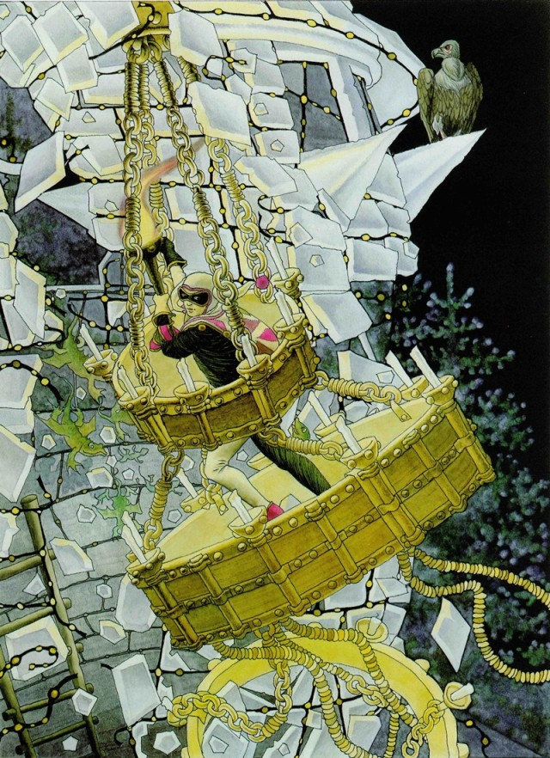
Говорит тогда колдун королю:
— Загадаю я тебе три загадки. Отгадаешь — твое счастье: прощу тебе долг. Не отгадаешь — ответишь головой.
Делать нечего — пришлось королю согласиться.
— Вот тебе первая моя загадка,- говорит колдун.- Где моя дочка?
А шут вместо короля отвечает:
— На дне морском!
— Откуда ты знаешь? — спрашивает колдун.
— Ее видела там серебристая рыбка,- отвечает шут.
— А признаешь ты мою дочку? — спрашивает колдун.
— Как не признать! Веди ее сюда! — говорит шут.
Махнул колдун рукой, и явились, откуда ни возьмись, девушки, все на одно лицо и все с Хельгой схожи. Но были тоне живые люди, а призраки. Под конец и Хельга показалась, да как проходила она мимо шута, ущипнула его тихонько. Чуть не вскрикнул Андерс, да вовремя опомнился.
Как схватит он ее за руку! И чувствует, что не призрак то, а живая Хельга.
Пришлось колдуну признать, что первую его загадку отгадали.
— А вот вторая моя загадка! — говорит колдун. — Где мое сердце?
— В рыбьем брюхе! — отвечает шут.
— А признаешь ты ту рыбу? — спрашивает колдун.
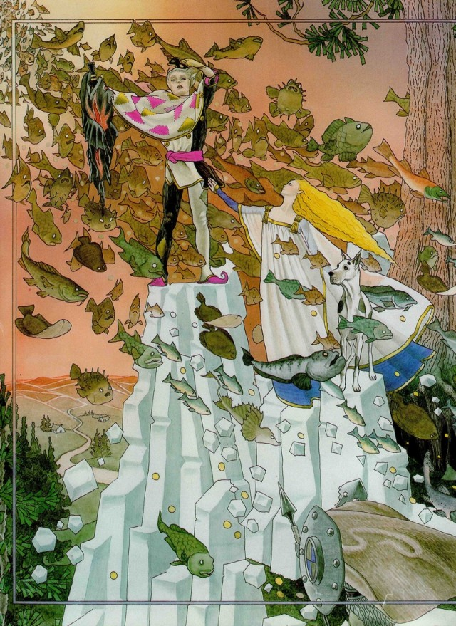
— Как не признать! Кликни ее сюда! — говорит шут. Махнул тут колдун рукой, и поплыла мимо стая рыб — все одна в одну. Но как только показалась нужная рыбка, толкнула Хельга шута тихонько. Схватил он рыбку, вспорол ей брюхо ножом и вытащил сердце колдуна.
Упал тут колдун замертво и превратился в груду камней. Утратили в тот же миг силу все его колдовские чары. Вырвались из подземелий на волю звери, птицы и рыбы и рассеялись по лесам, в поднебесье, в реках, морях и озерах.
А бедный сирота Андерс с красавицей Хельгой вошли в хрустальный замок и свадьбу сыграли. Кого только на той свадьбе не было! Все пришли, кого Андерс от кабалы и неволи избавил.
Избрали люди Андерса своим королем, и правил он мудро и справедливо. И коли Андерс с красавицей Хельгой до сих пор не умерли, так и теперь живут в любви да радости.
